Муниципальное бюджетное дошкольное образовательное учреждение
«Детский сад № 137»

Для вас, родители!!!
«Профилактика плоскостопия у дошкольников»

Воспитатель
высшей квалификационной категории
Трушляковой Елены Александровны

Нижегородская область
г. Дзержинск, 2020 г.
«Профилактика плоскостопия у дошкольников»
Плоскостопие – это заболеваний опорно-двигательного аппарата, которое является, к сожалению, одним из наиболее распространенных у детей. Оно выражается в деформации стопы и уплощении ее свода, вследствие чего при ходьбе вся поверхность стопы ребенка касается пола. Плоская стопа не только ухудшает осанку человека, но и она способствует предрасположенности к серьезным костным заболеваниям - артритам, остеохондрозам. Оно может быть как врожденным, так и приобретенным.
Что влияет на развитие плоскостопия:
- наследственность (нужно регулярно посещать с ребенком врача-ортопеда и заниматься профилактикой плоскостопия,
- «неправильная» обувь (на плоской подошве совсем без каблука, слишком узкая или широкая,
- чрезмерные нагрузки на ноги (к примеру, при поднимании тяжестей или при избыточной массе тела,
- чрезмерная гибкость суставов,
- рахит,
- паралич мышц стопы и голени (из-за перенесенного полиомиелита или ДЦП,
- травмы стоп.
Чем опасно плоскостопие?
Иногда родители недооценивают серьезность этого заболевания. Некоторым родителям может даже казаться, что, оно не оказывает особого негативного влияния на ребенка. Однако это не так. Ведь плоскостопие нарушает некоторые очень важные функции стопы, например, амортизация почти не происходит, и при ходьбе весь «удар» достается голени и тазобедренному суставу, что может привести к артрозам. Поэтому обязательно нужно заниматься профилактикой плоскостопия и лечить его.
1. Не желательно, чтобы дома ребенок ходил босиком, так как поверхность пола обычно ровная и гладкая. Лучше, чтобы малыш ходил в тапочках.
2. Выбирайте для малыша только удобную, хорошую обувь.
3. Летом очень хорошо походить босиком по песку, мелким камушкам или травке.
4. Если нет возможности погулять босиком на улице, можете сделать дома следующее: расстелить клеенку, насыпать на нее крупы и застелить тканью. И поводить по ней ребенка. Можно для этих же целей в большой тазик насыпать песок (но будьте готовы к тому, что ребенок захочет с ним поиграть и может разбросать по комнате).
5. Делайте малышу массаж стопы (чтобы ему не было щекотно, массаж делайте после теплой ванны)
6. Массируйте стопы ребенка массажным мячиком (но такой массаж перед сном лучше не делать)
7. Дайте малышу попрыгать на батуте (или диване).

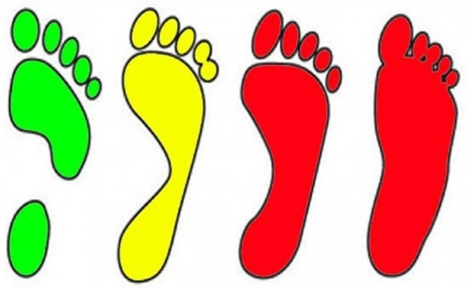
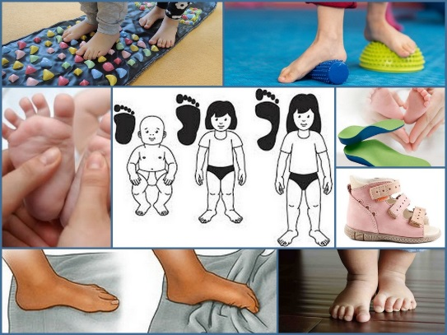

Детям постарше можно предложит следующий комплекс упражнений:
1. Положите на пол скалку или небольшой мяч и ребенок, стоя на одной ноге, должен второй ногой катать их по полу.
2. Положите на пол салфетку и предложите ребенку смять ее при помощью стопы.
3. Предложите малышу собирать пальчиками ног или перекладывать с места на место разбросанные по полу предметы.
4. Выполнить круговые движения ступнями в одну и во вторую сторону.
5. Поочередно походить на носках, на пятках, на наружных краях стоп.
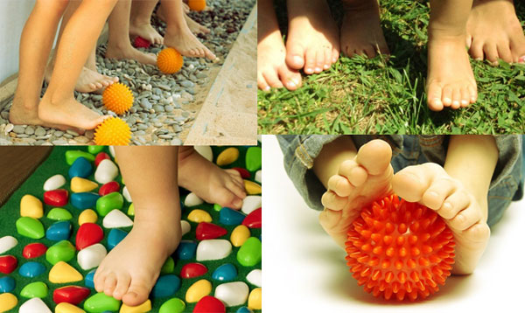
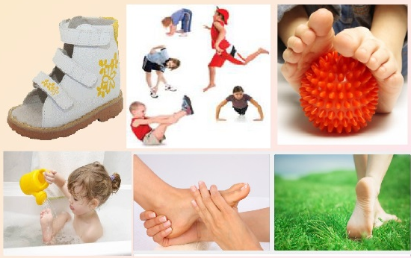
Для борьбы с плоскостопием можно использовать не только приведенные физические упражнения, но и интенсивный массаж стопы, способствующий повышению в ней кровотока.

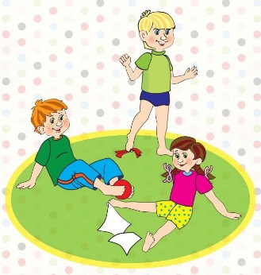

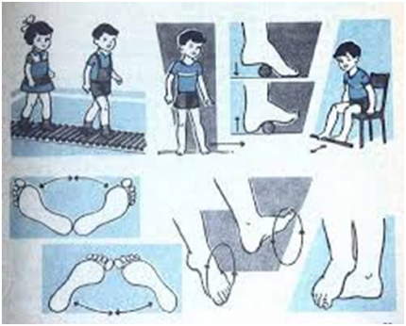

Массаж стоп:
1. Ребенок садится на пол (ноги вытянуты). В течение 3-4 минут взрослый (родитель) растирает стопы ребенка по направлению от пальцев к пяточной области, затем массирует голени - от стопы к коленному суставу. Растирание выполняется основанием ладони либо тыльной поверхностью полусогнутых пальцев. Массаж также можно проводить при появлении чувства усталости в ногах после напряженной мышечной работы.
2. Ребенок ложится на спину. Взрослый (родитель) левой рукой охватывает ногу ребенка так, чтобы голень была между большим и указательным пальцами. Выполняя круговые движения большим пальцем правой руки, взрослый энергично растирает ступни (указательный и средний пальцы лежат на наружной поверхности стопы).
3.«Сборщик». Ребенок садится на пол (колени полусогнуты) и собирает пальцами левой ноги мелкие предметы (например, ластик, бумажный шарик, карандаш, губку и т. д.). Через 1-2 мин. упражнение следует повторить правой ногой.
4.«Художник». Карандашом, зажатым пальцами правой стопы, ребенок рисует различные фигуры на листе бумаги, придерживая его левой стопой. Через 30-50 сек. упражнение следует повторить правой ногой.
5.«Гусеница». Ребенок садится на пол (колени полусогнуты, прижимает пятки к полу и в течение 30-50 сек. сгибает пальцы ног, постепенно продвигая пятки вперед, имитируя движение гусеницы.

